План-конспект урока познания мира

во 2 классе на тему: "Насекомые"
Тема: «Насекомые»
Цель: Дать понятие о насекомых, среде их обитания, приспособление их к среде обитания, их необходимости.
Задачи:
- Познакомить учащихся с насекомыми, как классом членистоногих животных.
- Развивать речь, память, внимание.
- Воспитывать познавательную активность, любовь к животным.
Ход урока:
I. Организационный момент.
1.Повторение изученного.
- Как называют животных, которые кормят своих детей молоком? (млекопитающие)
- Как называется группа животных, имеющих оперенья? (птицы)
- Почему лягушек называют земноводными? (могут жить и в воде и на суше)
- Как называют животные, которые передвигаются ползком? (пресмыкающиеся)
- Как называют животных, у которых есть плавники и жабры? (рыбы)
Игра « Найди лишнее животное»
Медведь, волк, лиса, белка (белка-не хищник)
Олень, овца, корова (олень - дикое травоядное, а остальные домашние травоядные млекопитающие)
Змея, ящерица, лягушка (лягушка - не входит в группу пресмыкающихся)
Работа с календарём природы.
- Какое сейчас время года? (зима)
- Назовите зимние месяцы. (декабрь, январь февраль)
- Какие изменения происходят в неживой природе с приходом зимы? (становится холоднее, падает снег, день становится короче, солнце светит, но не греет)
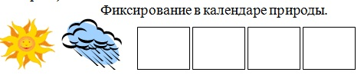
- -Какие изменения происходят в живой природе? (звери залегают в спячку, клесты выводят птенцов)
II. Сообщение темы и цели урока.
– Сегодня мы познакомимся ещё с одной группой животных, а кто относится к этой группе, вы узнаете, если отгадаете загадки.
III. Изучение нового материала
Игра «Отгадай насекомое»
От цветка к цветку летает,
Утомится – отдыхает (бабочка)
Не жужжу, когда сижу,
Не жужжу, когда хожу,
Если в воздухе кружусь
Тут уж вволю нажжужжусь (жук)
С ветки на тропинку
С травки на былинку
Прыгает пружинка
Зелёная спинка (кузнечик)
Не змея, а жалит (оса)
Голубой аэропланчик
Сел на белый одуванчик (стрекоза)
Не птица, а с крыльями
Над цветком летает,
Медок собирает (пчела)
Насекомые - маленькие, большие; одни летают, другие ползают, прыгают; одни живут несколько лет, другие – один день. Живут в почве, на земле, в воде, в воздухе, то есть везде: от жарких стран до границ льдов на севере.
- Назовите вредных насекомых (жук листогрыз, комары, муха цеце)
- Назовите полезных насекомых. (жук-жужжелица, жук-«пожарник», муха-журчалка)
Сказка «Спор животных» собрались все животные в круг и начали спорить, кто важней всего, а кого нужно убрать из насекомых. Медведь говорит: «Насекомых очень много на Земле, их больше, чем всех животных вместе. Давайте оставим только полезных насекомых, а то эти комары и мухи только кусаются да инфекции переносят, а осы грабят пчел, мой мед воруют. Давайте оставим только пчел и бабочек». А лягушки и птицы отвечают: « Это тебе комары и мухи, осы мешают, но если их не будет, то погибнем мы. Ведь это наша пища. Мы питаемся этими насекомыми. Решили тогда животные… - Что решили животные?
Вывод: насекомые все нужны.
Насекомые от слова насекать (на теле есть полоски как насечки)
Определение признаков насекомых.
По мере определения признаков на доску выставляются таблички с надписью признака.
1 признак
«6 ног»
- У разных видов насекомых лапки служат для различных целей. Например, пчелы и шмели с помощью лапок собирают цветочную пыльцу в “корзиночки” на задних лапках. Богомолы используют передние лапки для охоты, зажимая ими свою жертву. Кузнечики и блохи совершают мощные прыжки, спасаясь от врага, а водяные жуки используют их для плавания
- Так чем же отличаются насекомые, от других групп животных? (наличием 6 ног)
2 признак
- Но не только этим отличаются насекомые от других животных. Давайте попробуем назвать части тела насекомых.
- Какие части тела насекомого вы видите? (голова, тело, лапки…)
Выставляются таблички.
«голова»
«грудь»
«брюшко»
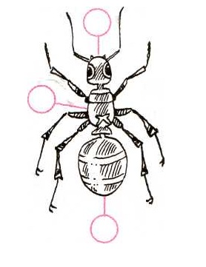
- Так в чём же вы видите особенность строения тела насекомых? (тело разделено)
Физминутка «Кузнечики»
Поднимаем плечики,
Прыгают кузнечики
1, 2 сели,
Травушку поели
Тихо, тихо высоко
Прыгаем на носках легко
4.Питание насекомых
- А чем питаются насекомые? (растениями, личинками других насекомых, пыльцой)
- У меня в руках губка, шприц, кусачки. Как вы думаете, какое отношение имеют эти предметы к питанию насекомых?(похожи на то, как питаются насекомые)
- Челюсти кузнечика, которыми он откусывает траву, действуют как кусачки
- Самка комара хоботком, словно шприцем, протыкает кожу и высасывает кровь
- Ротовые органы мухи впитывают жидкость, как губка
- Могут ли так же питаться звери? рыбы? птицы? (нет не могут)
3 признак насекомых (наличие усиков)
- А чем питаются ночные бабочки? (нектаром).
- А как они ночью находят нужный цветок? Ведь ночные цветы неяркие. Они распускаются в сумерки, когда цвет плохо виден. (Им помогает запах).
- Но ведь носа у насекомых нет, они улавливают запахи с помощью усиков.
- Усики характерный признак многих насекомых (появляется табличка на доске).
4 признак (наличие двух пар крыльев)
- Рассмотрите еще раз насекомых и ответьте на вопрос, чем еще отличаются насекомые от других групп животных? (6 ног, две пары, есть усики, строение тела другое)
- Что помогает их передвижению? (крылья)
- У животных, какой группы тоже есть крылья? (у птиц) Сколько их? (пара)
- Посчитайте, сколько крыльев у насекомых?(4 крылышка)
Появляется табличка «две пары»
- А теперь перечислите все признаки животных, которые относятся к группе «насекомые»
Узнай животных по описанию.
Я плету красивую, легкую сеть. Чтобы поймать себе на обед насекомых. Я не летаю, а тихонько жду, когда кто-нибудь попадет в мою ловушку. У меня восемь ног. (Паук) Мое тело покрыто пушком. Мой звук – жужжание. Только я могу добраться до пыльцы цветков клевера своим длинным хоботком. У меня шесть ног и есть крылышки. (Пчела, шмель) Я быстро летаю и умею бегать по потолку. Очень люблю, когда оставляют крошки на обеденном столе. (Муха).
- А теперь подумайте, как же зимуют насекомые? (прячутся в кору деревьев)
Как только лето начинает идти на убыль, насекомые, как и многие другие животные, начинают готовиться к зимовке. Происходит это по-разному.
Оказывается, большинство взрослых насекомых до зимы не доживает. Продолжительность их жизни обычно невелика – от нескольких месяцев до одного-двух дней. Некоторые насекомые, выйдя из оболочки куколки и отложив яйца, тут же умирают. Другие, лежат себе где-то за отслоившимся кусочком коры, и нипочем им зимняя стужа. Ну а те насекомые, которым надо дожить до весны, усиленно нагуливают жир и избавляются от воды. От всей воды, конечно, избавиться невозможно, иначе организм погибнет. Поэтому они вырабатывают вещество, препятствующее замерзанию.
Работа в парах.
Дополните потешку и соедините с нужной картинкой:
Ла – ла – ла, на цветке сидит….. (пчела)
Са – са – са, не дает нам спать …..(оса)
Вей – вей – вей, травку тащит…..(муравей)
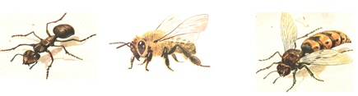

Кроссворд.
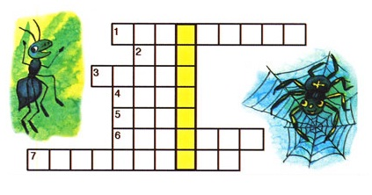
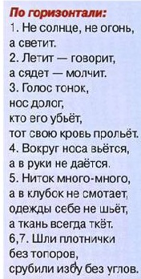
Ответы:
1.светлячок, 2.оса, 3.комар, 4.муха, 6.паук, 7.муравьи, 8.муравейник
В выделенных клетках — таракан
Индивидуальная работа по карточкам.
Укажи цифрами порядок событий. Что бы ты посоветовал ребятам? ( Никогда не ловить бабочек).
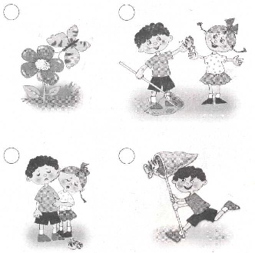
(Ответы: 1,3,4,2)
Беседа по охране насекомых.
- Вопрос об охране редких насекомых в общегосударственном масштабе встал сравнительно недавно. Именно поэтому они не были включены в первое издание Красной книги, вышедшей в 1978 году. В то же время, некоторые насекомые в последние десятилетия стали большой редкостью, а ряд видов, возможно, даже исчез.
- Почему? (люди их уничтожают, ловят для собственной забавы, уничтожают их среду обитания)
- Да, в основном в результате хозяйственной деятельности человека, уничтожившего места обитания животных и их самих. Подлежат охране полезные для человека насекомые, в первую очередь хищные и паразитические, уничтожающие вредных для человека членистоногих, а также опылители растений и производители полезных продуктов. Охраняются также редкие и исчезающие виды насекомых /их более 200 видов/. Среди них: бабочка – мертвая голова, бабочка махаон, траурница японская и другие виды.
- В последнее время набирает обороты движение по созданию региональных Красных книг. Значение таких изданий, и в частности насекомых, данного региона не подлежит сомнению, так как это является первым шагом к их реальной охране.
- Что мы с вами можем сделать для охраны насекомых? (рассматривание иллюстраций)
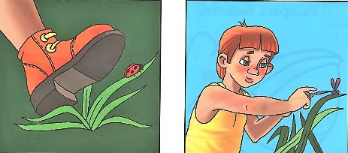
(не ловить насекомых, не наступать, создать свою Красную книгу города, вести акции по охране насекомых, буклеты о правилах поведения в природе)

